Dental materials
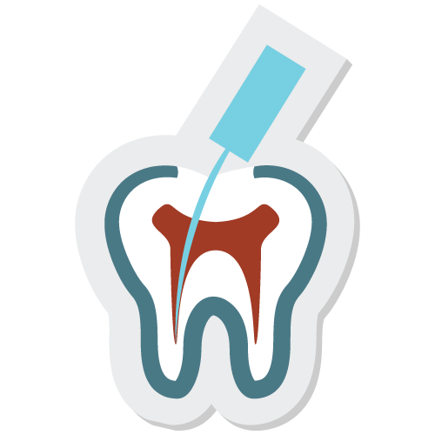

Title: (عنوان المحاضرة أو السلايد وترتيب الشيت)
Writer:
Doctor:
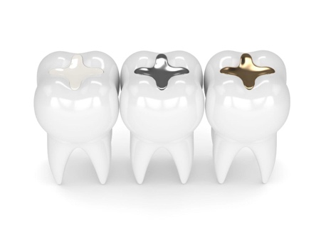
Final Correction:

تعليمات مهمة الرجاء الالتزام بها بعمل كل شيتات المادة :
-حجم الخط 14.
-نوع الخط Calibri .
-الترميز الاساسي على شكل 1 2 3 4 .
-الترميز الفرعي على شكل a b c .
-العناوين حجم 20 و Bold .
-إضافة المعلومات والصور الموجودة بالسلايد ولم تُذكر بالمحاضرة ليغني الشيت عن الرجوع للسلايد.
احذف التعليمات وابدأ بكتابة الشيت على هذا الملف.

